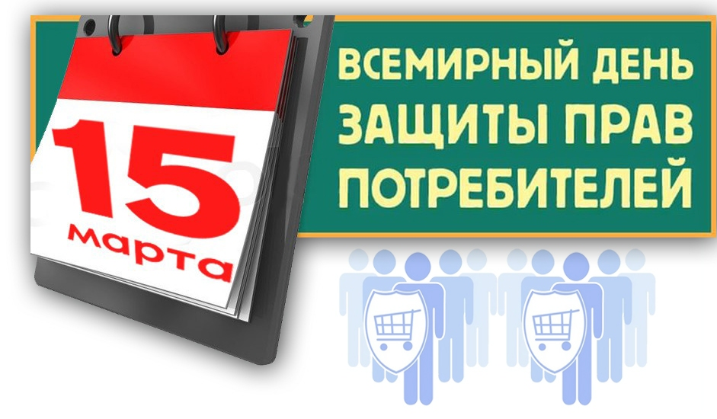

Ежегодно во всем мире празднуется День защиты прав потребителей. Масштаб всемирности этого праздника говорит о той значимости, которая придаётся защите прав потребителей во всех странах, ведь добросовестное поведение лиц, осуществляющих предпринимательскую деятельность, и соблюдение прав потребителей, способствует развитию благоприятных экономических правоотношений в частности, государства и общества в целом.

В этом году 15.03.2023 состоится празднование Всемирного дня потребителей под девизом «Справедливые цифровые финансовые услуги».

С появлением и быстрым развитием всемирной паутины начала быстро развиваться торговля по интернету. Не менее быстро начало развиваться и интернет-мошенничество. Пандемия СOVID-19 усилила тенденцию, связанную с развитием цифровых услуг. Безусловным преимуществом такого развития является прозрачность и скорость оказания финансовых услуг. Простому потребителю стало очень удобно, буквально не вставая с дивана совершить манипуляцию со своей банковской картой, оплатить покупки в интернете, ЖКХ услуги, совершить переводы и т.д.В последние годы, особенно в аспекте перехода на дистанционные каналы обслуживания, оказалось очевидным, что скорость развития мошеннических систем в банковской сфере существенно превышает скорость построения защиты от таких противозаконных действий. Финансовые организации зачастую не разъясняют клиентам как эффективно и безопасно пользоваться услугой. В результате доверчивые и пожилые клиенты становятся объектом интереса для мошенников. Правительство Российской Федерации делает всё возможное для того чтобы защитить своих граждан от кибермошенников.

Одной из основных задач по развитию отрасли информационных технологий в России является развитие инфраструктуры электронной коммерции, которая определена в Стратегии развития отрасли информационных технологий в Российской Федерации на 2014–2020 годы и на перспективу до 2025 года, утвержденной распоряжением Правительства Российской Федерации от 1 ноября 2013 г. №2036-р. В документе отмечено, что развитие цифровой экономики не должно ущемлять интересов граждан. В связи с этим, защита потребителей в сфере электронной коммерции, осуществляемой хозяйствующими субъектами посредством информационно-телекоммуникационных сетей, обозначена среди ожидаемых результатов реализации Стратегии государственной политики Российской Федерации в области защиты прав потребителей на период до 2030 года, утвержденной распоряжением Правительства Российской Федерации от 28 августа 2017 г. № 1837-р.